Załącznik nr 1 do SWZ – Opis przedmiotu zamówienia
ZP.3400-2/1/2024

SZCZEGÓŁOWY ZAKRES ZAPYTANIA

- Przedmiot zamówienia
- Przedmiotem zamówienia jest wynajem, dostawa i obsługa sprzętu określonego w pkt. III.
- Realizacja przedmiotu zamówienia obejmuje montaż, demontaż oraz transport.
- Wykonawca jest zobowiązany zapewnić serwis i części eksploatacyjne podczas realizacji przedmiotu zamówienia.
- Cały system (FOH + monitory + scena) musi być zasilany z tego samego źródła, umożliwiającego adekwatny do potrzeb zastosowanej aparatury pobór mocy. Wykonawca zobowiązany jest do zapewnienia wszelkich niezbędnych atestów i zezwoleń, a także dodatkowych akcesoriów zapewniających prawidłowe wykonanie zadania (np. okablowanie, FOH, najazdy, itp.).
- Realizacja przedmiotu zamówienia
Zgodnie z terminami określonymi w pkt. III. Do każdego terminu wydarzenia w danej części należy doliczyć jeden dzień wcześniej na montaż oraz próbę (chyba, że w danej części określono inaczej).
- Harmonogram wydarzeń wraz z szczegółowym zakresem przedmiotu zamówienia
Część numer 1: Majówka, Święto Tańca

- Termin wydarzenia: 30 kwietnia – 5 maja 2024 r.
- Czas obsługi to około 12 godzin każdego dnia.
- Do terminu określonego w pkt. 1 należy doliczyć jeden dzień wcześniej na montaż oraz próbę i jeden dzień na demontaż.
Ogólny zakres przedmiotu zamówienia
Nagłośnienie na termin: 30 kwietnia – 5 maja 2024 r.
Lp. | Nazwa | Ilość
1. | Kolumny frontowe, moc: 1000 W mocy | 2 szt.
2. | Odsłuchy, kolumna, moc: minumum 350W | 2 szt.
3. | Mikser, minimum 8 kanałów | 1 szt.
4. | Mikrofony z filtrem pasmowym (band pass) lub wokalowe na kablu | 4 szt.
5. | Mikrofony instrumentalne | 2 szt.
6. | Dibox | 10 szt.
7. | Nagłośnienie liniowe, moc: 11 kW | 2 szt.
8. | Odsłuchy, kolumna, moc: minimum 350W | 6 szt.
9. | Mikser cyfrowy, minimum 32 kanałów | 1 szt.
10. | Mikrofony z filtrem pasmowym (band pass) | 4 szt.
11. | Mikrofony wokalowe | 8 szt.
12. | Mikrofony instrumentalne | 10 szt.
13. | Zestaw mikrofonów perkusyjnych | 1 zestaw
Oświetlenie na termin: 30.04 – 5.05.2024 r.
Lp. | Nazwa | Ilość
1. | Reflektor ledowy z przewodem wielożyłowym o promieniowaniu par, stopień ochrony IP65 | 16 szt.
2. | Reflektory o głowach ruchomych – wash (rozproszone) | 8 szt.
3. | Reflektory o głowach ruchomych – spot (punktowe) | 8 szt.
4. | Cyfrowy sterownik do świateł | 1 szt.
5. | Naświetlacze architektoniczne, stopień ochrony IP65 | 8 szt.

- Oprócz wyżej wymienionego sprzętu Wykonawca musi zapewnić dodatkowy sprzęt na poszczególne dni wydarzenia zgodnie z riderami technicznymi (nr 1, nr 2, nr 3, nr 4, nr 5, nr 6 i nr 7) umieszczonymi poniżej.
Rider techniczny nr 1
termin: 3 maja 2024 r.
Lp. | Kanał | Nazwa | Ilość
1. | 1 | BD - Mikrofon do bębna basowego | 1szt.
2. | 2 | SD top - Mikrofon do góry werbla | 1 szt.
3. | 3 | SD bottom - Mikrofon do spodu werbla | 1 szt.
4. | 4 | HH - Mikrofon do talerzy Hi-hat | 1 szt.
5. | 5 | Tom 1 - Mikrofon do Tomu górnego | 1 szt.
6. | 6 | Floor Tom - Mikrofon do Tomu dolnego | 1 szt.
7. | 7- 8 | OH - Mikrofony Overhead | 2 szt.
8. | 8 | Bassguit - Mikrofon do gitary basowej | 1 szt.
9. | 9 | A. guit - Mikrofon do gitary akustycznej | 1 szt.
10. | 10 - 11 | El. Guit.Mikrofony do gitary elektrycznej | 2 szt.
11. | 12 - 13 | Piano | 2 szt.
12. | 14 - 15 | Piano | 2 szt.
13. | 16 | Click | 1 szt.
14. | 17 | Mikrofon do saksofonu tenorowego | 1 szt.
15. | 18 - 23 | Mikrofony wokalne | 6 szt.
15. | 24 | Mikroport dla kierownika muzycznego | 1 szt.
16. | - | Monitory douszne (5 szt. dla zespołu, 6 szt. dla wokali) | 11 szt.
17. | - | Monitory podłogowe (2 szt. dla wokalistów) | 2 szt.
18. | - | Pulpity z lampkami (4 sztuki) wraz z niskim statywem monitorowym pod holder do telefonu znanej marki | 4 szt.

Rider techniczny nr 2
termin: 3 maja 2024 r.
Lp. | INSTRUMENT | MIC/DI | UWAGI
1 | LOOPERRC-300MAIN L | DIBOX | -
2 | LOOPERRC-300MAIN MAIN R | DIBOX | -
3 | LOOPERRC-300MAIN SUBL | DIBOX | TYLKO DO ODSŁUCHU
4 | WOKAL | Dynamiczny, kardioidalny mikrofon wokalny o min. paśmie przenoszenia 50 Hz do 15 kHz | STATYW DUŻY ŁAMANY

- Wykonawca musi zapewnić sprzęt z kolumny: MIC/DI oraz UWAGI, który będzie podłączony zgodnie z poniższą listą. Kolumna: INSTRUMENT jest poglądowa.

Rider techniczny nr 3
termin: 4 maja 2024 r.
Lp. | Nazwa | Ilość
1. | Statyw mikrofonowy łamany + dynamiczny mikrofon wokalny o paśmie przenoszenia min. 50 Hz do 16 kHz (główny wokal) | 1 szt.
2. | Przewód xlr (do skrzypiec elektrycznych) | 1 szt.
3. | Urządzenie zapewniające możliwość wpięcia pendrive typu USB 2.0 i odtworzenia podkładów | 1 szt.
4. | Monitor odsłuchowy – kolumny estradowe typu wedge | 3 szt.
5. | Wytwornica dymu z wiatrakiem | 1 szt.
6. | Reflektor profilowy | 2 szt.
7. | Reflektor – ruchome głowy | 2 szt.
8. | Rampa oświetleniowa | 1 szt.

Rider techniczny nr 4
termin: 4 maja 2024 r.
INFORMACJE OGÓLNE

- Wykonawca musi zapewnić statyw mikrofonowy (1 szt.).
- Wykonawca musi zapewnić sprzęt zgodnie z listą poniżej, na który składają się: system frontowy, system monitorowy, konsoleta monitorowa, inputlista.
- Wykonawca musi zapewnić układ sceny znajdujący się poniżej.

SYSTEM FRONTOWY

- Wykonawca musi zapewnić system trójdrożny, wolny od przydźwieków, brumów, szumów itp., przygotowany przed przyjazdem zespołu i oparty na jednakowych głośnikach. Moc systemu przy zastosowaniu przelicznika 1,5KW na 100 osób.
Informacja dodatkowa: towar spełniający wymagania zamawiającego to np. MEYERSOUND, L’ACOUSTIC, EAW, ADAMSON, EV, NEXO, TURBOSOUND, MARTINAUDIO, d&b.
- Stanowisko FOH (realizatora dźwięku) musi wyglądać w następujący sposób: podest nie wyższy niż 30 cm, mixer zabezpieczony, stanowisko ustawione w połowie długości sali (nagłaśnianego obszaru), na osi symetrii sceny.
- Wykonawca musi zapewnić konsoletę frontową o parametrach: minimum 32 kanały, wejścia: 8 x AUX (post).
Informacja dodatkowa: towar spełniający wymagania zamawiającego to np. MIDASM32, SOUNDCRAFTVI4 (lub wyższy), YAMAHACL5.
SYSTEM MONITOROWY

- Wykonawca musi zapewnić 7 szt. monitorów o następujących parametrach: (2 x 12”+2” lub 2 x 15”+2”), 400WRMS. Każdy monitor musi być napędzany identycznymi końcówkami dysponującymi odpowiednią mocą.
Informacja dodatkowa: towar (monitor) spełniający wymagania zamawiającego to np. MEYER SOUND, L’ACOUSTIC, EAW, ADAMSON, TURBOSOUND, MARTINAUDIO, EV, NEXO, COMMUNITI, d&b.
Informacja dodatkowa: towar (końcówki mocy) spełniający wymagania zamawiającego to np. CRESTAUDIO, CROWN, LAB.
KONSOLETA MONITOROWA

- Wykonawca musi zapewnić konsoletę monitorową o następujących parametrach: minimum 24 kanały, 7 wysyłek typu AUX pre. na 7 AUX-ów. Dodatkowo Wykonawca musi zapewnić stół pod konsoletę.
Informacja dodatkowa: towar (stół) spełniający wymagania zamawiającego to np. MIDAS, SOUNDCRAFT, YAMAHA.
INPUTLISTA

- Wykonawca musi zapewnić sprzęt z kolumny: Statyw, InsertFOH, Mikrofony oraz 48V, który będzie podłączony zgodnie z poniższą inputlistą.
UWAGA: kanały 20 – 27 zostają puste, jest to wolne miejsce zabezpieczające.

Numer kanału | Instrument | Statyw | InsertFOH | Mikrofony | 48V
1 | Baraban | – | bramka/komp | XLR
2 | Overhead - 1 | średni | – | Małomembranowy mikrofon pojemnościowy o charakterystyce kardioidalnej i min. paśmie przenoszenia 20 Hz do 20 kHz | X
3 | Werbel | średni | bramka/komp. | Dynamiczny mikrofon instrumentalny o charakterystyce kardioidalnej i paśmie przenoszenia 40 Hz do 15 kHz
4 | Bęben obręczowy | duży | kompresor | Dynamiczny mikrofon instrumentalny o charakterystyce kardionalnej lub superkardioidalnej o paśmie przenoszenia min. 40 Hz do 15 kHz
5 | Overhead - 2 | duży | – | Małomembranowy mikrofon pojemnościowy o charakterystyce kardioidalnej i min. paśmie przenoszenia 20 Hz do 20 kHz | X
6 | Bas | – | kompresor | XLR
7 | DulcimerLewy | średni | kompresor | Dynamiczny mikrofon instrumentalny o charakterystyce kardioidalnej i paśmie przenoszenia 40 Hz do 15 kHz
8 | Dulcimer Prawy | średni | kompresor | Dynamiczny mikrofon instrumentalny o charakterystyce kardioidalnej i paśmie przenoszenia 40 Hz do 15 kHz
9 | Dulcimer | – | kompresor | XLR | X
10 | Skrzypce 1 | – | kompresor | Pojemnościowy mikrofon instrumentalny z gęsią szyjką i uchwytem, przeznaczony do nagrywania instrumentów smyczkowych | X
11 | Fidel1 | – | kompresor | XLR | X
12 | Skrzypce 2 | – | kompresor | XLR | X
13 | Lira korbowa | – | kompresor | XLR | X
14 | Wokal 1 | duży | kompresor | Dynamiczny, kardioidalny mikrofon wokalny o min. paśmie przenoszenia 50 Hz do 15 kHz
15 | Wokal 2 | duży | kompresor | Dynamiczny, kardioidalny mikrofon wokalny o min. paśmie przenoszenia 50 Hz do 15 kHz
16 | Wokal 3 | duży | kompresor | Dynamiczny, kardioidalny mikrofon wokalny o min. paśmie przenoszenia 50 Hz do 15 kHz
17 | Wokal 4 | duży | kompresor | Dynamiczny, kardioidalny mikrofon wokalny o min. paśmie przenoszenia 50 Hz do 15 kHz
18 | Trąbka | duży | kompresor | Dynamiczny mikrofon instrumentalny o charakterystyce kardionalnej lub superkardioidalnej o paśmie przenoszenia min. 40 Hz do 15 kHz
19 | Udu | średni | kompresor | Pojemnościowy  mikrofon kardioidalny zapewniający szerokie pasmo oraz niskie szumy własne | X
20
21
22
23
24
25
26
27 | iPhoneL
28 | iPhoneR
29 | FX1L(Foh)
30 | FX1R(Foh)
31 | FX2L(Foh)
32 | FX2R(Foh)

Plan sceny do ridera nr 4
Rider techniczny nr 5
termin: 5 maja 2024 r.
Lp. | Nazwa | Ilość
1. | Mikrofon do gitary | 2 szt.
2. | Mikrofon do gitary basowej | 1 szt.
3. | Mikrofon do perkusji | 1 szt.

Rider techniczny nr 6
termin: 5 maja 2024 r.
Lp. | Nazwa | Ilość
1. | Mikrofon wokalowy na statywie | 2 szt.
2. | Monitor sceniczny | 2 szt.
UWAGA: Poniżej zamieszczamy planowany układ na scenie, do którego Wykonawca musi się dostosować.

Plan sceny do ridera nr 6

Część numer 2: Święto Miasta wraz ze Świętem Muzyki

- Termin wydarzenia: 20 – 23 czerwiec 2024 r.
- Czas obsługi to około 12 godzin każdego dnia.
- Do terminu określonego w pkt. 1 należy doliczyć jeden dzień wcześniej na montaż oraz próbę oraz jeden dzień na demontaż.
- Wykonawca musi zapewnić cały sprzęt znajdujący się w poniższym riderze.
Nagłośnienie
Lp. | Nazwa | Ilość
1. | Kolumny frontowe, moc: 1000W | 2 szt.
2. | Odsłuchy – kolumny, moc minimum 350W | 2 szt.
3. | Mikser, minimum 8 kanałów | 1 szt.
4. | Mikrofon z filtrem pasmowym (band pass) lub wokalowe na kablu | 4 szt.
5. | Mikrofon instrumentalny | 2 szt.
6. | Dibox | 10 szt.
7. | Kolumny 11kW liniowe | 2 szt.
8. | Odsłuch – kolumny, moc minimum 350W | 6 szt.
9. | Mikser cyfrowy min 32 kanałów | 1 szt.
10. | Mikrofon z filtrem pasmowym (band pass) | 4 szt.
11. | Mikrofon wokalowy | 8 szt.
12. | Mikrofon instrumentalny | 10 szt.
13. | Zestaw mikrofonów perkusyjnych | 1 zestaw
Oświetlenie
1. | Reflektor ledowy z przewodem wielożyłowym o promieniowaniu 16 par, stopień ochrony IP652 | 16 szt.
2. | Reflektory o głowach ruchomych – wash (rozproszone) | 8 szt.
3. | Reflektory o głowach ruchomych –spot (punktowe) | 8 szt.
4. | Cyfrowy sterownik do świateł | 1 szt.
5. | Naświetlacz architektonicznych, stopień ochrony IP652 | 8 szt.

Część numer 3: Koncerty w Fosie

- Termin wydarzenia: 12 – 14 lipca 2024 r.
- Czas obsługi to około 12 godzin każdego dnia.
- Do terminu określonego w pkt. 1 należy doliczyć jeden dzień wcześniej na montaż oraz próbę oraz jeden dzień na demontaż.
- Wykonawca musi zapewnić cały sprzęt z Ridera nr 1, nr 2 i nr 3 i dostosować się do poniższych wymagań.
Rider nr 1
Nagłośnienie

- Cała aparatura musi być bezwzględnie uziemiona, wolna od szumów i przydźwięków. System musi
zapewniać pełne pokrycie audytorium dźwiękiem w pełnym paśmie.
- Wymagany jest trójdrożny system z aktywnym podziałem pasm (przynajmniej osobno zasilane suby) o mocy i pokryciu odpowiednich do nagłaśnianego audytorium.
Informacja dodatkowa: towar spełniający wymagania zamawiającego to np. ADAMSON (E, S, iS), L'ACOUSTICS (Kiva, Kara, K1, K2, Arcs), NEXO (STM, GEO M), MEYER SOUND (Leo-M, Lyon, Leopard, Lina), OUTLINE (GTO, Superfly, Mantas), JBL (VTX), D&B (wszystkie aktualnie produkowane Line Arrays).
- System powinien być sterowany dedykowanym procesorem lub końcówkami mocy z wbudowanym procesorem.
- System powinien być użyty zgodnie z przeznaczeniem (patrz wytyczne producenta danego systemu) i w odpowiedniej do audytorium skali.
- Systemy linearray nie mogą być wykorzystywane o propagacji poziomej większej niż 90 stopni w wąskich salach. Systemy linearray nie mogą być wieszane przy ścianach oraz nie mogą być stackowane.
- System musi być zdolny do wytworzenia ciśnienia akustycznego na poziomie 103dBA bez zniekształceń przy zachowaniu 8dB headroom.
- Aparatura musi być zainstalowana, uruchomiona, sprawdzona i prawidłowo nastrojona przed przyjazdem zespołu. Dla uniknięcia wątpliwości, przez „prawidłowe nastrojenie” przyjmujemy: techniczne przygotowanie systemu zgodne z wytycznymi producenta systemu, przeprowadzone wg. parametrów projektu akustycznego wykonanego w dedykowanym dla systemu programie symulacyjnym, a także wykonanie pomiarów czasowych przy użyciu analizatora FFT w celu dopasowania czasowego elementów nagłośnienia za pomocą wyrównania charakterystyk fazowych.
- Na prośbę realizatora FOH wymagane jest udostępnienie do akceptacji pliku predykcyjnego z wrysowanym rzutem audytorium oraz sceną.
- W każdym przypadku niezbędna jest akceptacja systemu przez realizatora dźwięku.

Mikser F.O.H

- Wykonawca musi zapewnić pomiędzy sceną a miejscem FOH skrętkę CAT o następującej specyfikacji: CAT 7 SFTP lub CAT 6 SFTP. Kabel ten nie może być łączony w żadnym miejscu, powinien być wyposażony w złącza Ethercon. Sterowanie systemu – L + R + SUB mono (Patrz Output List). Wszystkie dodatkowe kanały (center array, dly lines, outfill, sidefill, frontfill, etc.) – powinny być skonfigurowane z poziomu procesora systemu.
- Uwaga: Mikser FOH nie jest wymagany, zespół przywozi własny.

MIKSER MONITOROWY I ODSŁUCHY

- Wykonawca musi zapewnić 4 podwójne monitory douszne IEM wyposażone w combiner i antenę kierunkową typu passive directional lub circularly polarised. Monitory muszą być realizowane z frontu. Informacja dodatkowa: towar spełniający wymagania zamawiającego to np. IEM Sennheiser G4 lub G3.
- Monitory powinny być wstrojone w wolną część miejscowego pasma i przygotowane do pracy w następujący sposób:

Monitor opisany taśmą opisową "xyz"*,
Monitor opisany taśmą opisową " xyz "*,
Monitor opisany taśmą opisową " xyz "*,
Monitor opisany taśmą opisową " xyz "*.

*Wykonawca otrzyma opis po podpisaniu umowy.

Konieczność zachowania następujących parametrów: squelch 5 dB, hi boost off, eq off, limiter off, mode stereo, sensivity najbliżej - 20dB.
- Konieczność sprawdzenia konfiguracji stereo zarówno w odbiorniku, jak i w nadajniku oraz o przeskanowanie RFu w celu znalezienia wolnych częstotliwości dla systemu.
- Wymagane jest zapewnienie dwustronnej komunikacji pomiędzy FOH i stanowiskiem miejscowej techniki przy scenie. Komunikacja może być oparta o dwukierunkowy tor shout lub przez radiotelefon wyposażony w mikrofonogłośnik.

OKABLOWANIE I DYSTRYBUCJA SYGNAŁÓW / MIKROFONY / STATYWY / DIBOXY

- Wszelkie połączenia sygnałów powinny być wykonane w sposób symetryczny, przy użyciu kabli XLR.
- Wykonawca musi zapewnić:
- 40 szt. sprawnych kabli xlr o długości adekwatnej do potrzeb input listy umieszczonej poniżej (należy rozważyć podpytki),
- 8 szt. kabli jack-jack o minimalnej długości 1,5m,
- 2 szt. jednakowych diboxów, informacja dodatkowa: towar spełniający wymagania zamawiającego to np. AR133 lub DN100 lub J48,
- 7 szt. w pełni sprawnych, standardowych statywów, informacja dodatkowa: towar spełniający wymagania zamawiającego to np. Widlicki SM-3200,
- 2 szt. w pełni sprawne małe statywy, informacja dodatkowa: towar spełniający wymagania zamawiającego to np. najlepiej Widlicki SM-3400,
- 1 szt. mikrofon dynamiczny wokalny o paśmie przenoszenia min. 50 Hz do 16 kHz, informacja dodatkowa: towar spełniający wymagania zamawiającego to np. Shure Beta 58,
- sprawne, nie uszkodzone statywy wyposażone w standardowy gwint 3/8". Wszystkie statywy muszą być ustawione ich na proscenium.
INPUT LIST

- Wykonawca musi zapewnić sprzęt z kolumny: PODPIĘCIE (tam, gdzie nie ma słowa „własny”), STATYW, JACKI, INNE (tam, gdzie nie ma słowa „własny”) oraz STAGEBOX, który będzie podłączony zgodnie z poniższą inputlistą.

CH | STAGEBOX |  | POZYCJA | INSTRUMENT | PODPIĘCIE | STATYW, JACKI, INNE
1 | 1/1 |  | DRUMS | SPDS MAIN OUT L | dn200 (własny) | jack - jack
2 | 1/2 |  | DRUMS | SPDS MAIN OUT R | dn200 (własny) | jack - jack
3 | 1/3 |  | DRUMS | SPDS SUB OUT L | ar133 (własny) | jack - jack
4 | 1/4 |  | DRUMS | SD TOP | E904 (własny) | CLIP (WŁASNY)
5 | 1/5 |  | DRUMS | SD BOTT | E905 (własny) | CLIP (WŁASNY)
6 | 1/6 |  | DRUMS | FLOOR | E904 (własny) | CLIP (WŁASNY)
7 | 1/7 |  | DRUMS | OH L * | cm4 (własny) | STATYW STANDARDOWY
8 | 1/8 |  | DRUMS | OH R * | cm4 (własny) | STATYW STANDARDOWY
9 | 1/9 |  | DRUMS | HH | E614 (własny) | 2 x MAŁY STATYW
10 | 1/10 |  | x*** | BAS | XLR
11 | 1/11 |  | x *** | EL. GUIT. L | XLR
12 | 1/12 |  | x *** | EL. GUIT. L | XLR
13 | 1/13 |  | y *** | KOMP 1 ( perc l ) | XLR
14 | 1/14 |  | y *** | KOMP 2 ( perc r ) | XLR
15 | 1/15 |  | y *** | KOMP 3 ( harm l ) | XLR
16 | 1/16 |  | y *** | KOMP 4 ( harm r ) | XLR
17 | 2/1 |  | y *** | KOMP 5 ( keys l ) | XLR
18 | 2/2 |  | y *** | KOMP 6 ( keys r ) | XLR
19 | 2/3 |  | y *** | KOMP 7 ( harm 2r ) | XLR
20 | 2/4 |  | y *** | KOMP 8 ( harm 2r ) | XLR
21 | 2/5 |  | y *** | KOMP 9 ( bas ) | XLR
22 | 2/6 |  | y *** | KOMP 10 ( click ) | XLR
23 | 2/7 |  | z *** | HELICON L | dn200 (własny) | jack - jack
24 | 2/8 |  | z *** | HELICON R | dn200 (własny) | jack - jack
25 | 2/9 |  | z *** | SPDS L | dn200 (własny) | jack - jack
26 | 2/10 |  | z *** | SPDS R | dn200 (własny) | jack - jack
27 | 2/11 |  | z *** | VOCAL | Beta58 (własny) | STATYW STANDARDOWY
28 | 2/12
29 | 2/13
30 | 2/14
31 | 2/15 |  | STAGE L | AMBIENT L ** | shotgun (własny) | STATYW STANDARDOWY
32 | 2/16 |  | STAGE R | AMBIENT R ** | shotgun (własny) | STATYW STANDARDOWY
* lewy bliżej floora, prawy bliżej hihatu
** "stage view" czyli: patrząc tyłem do sceny, przodem do publiczności
*** oznaczenia „x”, „y”, „z” określają Wokalistę i zespół, Wykonawca otrzyma konkretne nazwy po podpisaniu umowy.

LISTA OUTPUT

- Wykonawca musi zapewnić sprzęt z kolumny: OUTPUT SOURCE oraz OUTPUT TARGET, który będzie podłączony zgodnie z poniższą output listą.

 | OUTPUT SOURCE | OUTPUT TARGET
 | DX 1 OUT 1-2 | IEM 1 Y*
 | DX 1 OUT 3-4 | IEM 2 X*
 | DX 1 OUT 5-6 | IEM 3 Z*
 | DX 1 OUT 7-8 | IEM 4 GUEST
uwaga!! kanały poniżej podpinamy do drugiego stageboxa DX168

 | DX 2 OUT 1-2 | MIXER DIMONA PRZY BĘBNACH 2 X XLR
 | DX 2 OUT 3
 | DX 2 OUT 4 | SHOUT SPEAKER TECH STACK
 | DX 2 OUT 5 | SYSTEM FF
 | DX 2 OUT 6 | SYSTEM SUB
 | DX 2 OUT 7-8 | SYSTEM L - R

*** oznaczenia „x”, „y”, „z” określają Wokalistę i zespół, Wykonawca otrzyma konkretne nazwy po podpisaniu umowy.

OŚWIETLENIE

- Wykonawca musi zapewnić sprzęt, który będzie ustawiony w sposób przedstawiony poniżej:
- Opis: Ruchoma głowa typu Wash, moc wejściowa 750 VA, nominalna moc każdego ze źródeł: 15W, średnia żywotność: 50.000 godzin, elektroniczny zoom w zakresie 4°- 60°
Ilość: 9 szt.
Informacja dodatkowa: towar spełniający wymagania Zamawiającego to np. A. leda B-EYE K20.
- Opis: Głowa ruchoma typu led spot, o mocy minimum 440 W, AC o około 120-240 V, 50/60 Hz Urządzenie o wysokiej dynamice i jakości świecenia. Biała dioda LED minimum 460W, Zoom około 12°-36° (1:3), Częstotliwość odświeżania: 3000Hz.
Ilość: 8 szt.
Informacja dodatkowa: towar spełniający wymagania Zamawiającego to np. MAC Quantum Profile.
- Opis: Ruchoma głowa z trybem zoom Beam i Wash, linowy i zmotoryzowany zoom 8° – 63°, żywotność 60.000 godzin, maksymalny pobór mocy: 420 W, trzy niezależne okręgi LED, wysoceefektywny system optyczny.
Ilość: 6 szt.
Informacja dodatkowa: towar spełniający wymagania Zamawiającego to np. Robin 800 LEDWash.
- Opis: Reflektor zewnętrzny LED typu wash, liczba diod LED - 40, 16-bitowa technologia, strumień świetlny - 21 000 lm.
Ilość: 5 szt.
Informacja dodatkowa: towar spełniający wymagania Zamawiającego to np. Zenit W600.
- Opis: Doświetlacz z wbudowanym 2-kanałowym dimmerem, sterowanie przy pomocy DMX, napięcie 240 V/ 50 Hz, moc 2600W.
Ilość: 4 szt.
Informacja dodatkowa: towar spełniający wymagania Zamawiającego to np. Blinder-4.
- Opis: Wytwornica mgły (hazer) 1500W z DMX, wbudowany w case, wbudowany timer, czas nagrzewania 1 min, wymienny 5-litrowy kanister, bez konieczności przelewania płynu, sterowanie przy pomocy przewodowego pilota, analogowo techniką 0-10V lub przy pomocy DMX. W zestawie z kompatybilnym płynem i przewodowym pilotem do sterowania.
Ilość: 4 szt.
Informacja dodatkowa: towar spełniający wymagania Zamawiającego to np. Base Hazer Pro lub odpowiednik tej samej klasy.
- Opis: Stroboskop o mocy 3000W, załączona lampa ksenonowa 3000W o dużej żywotności, temperatura barwowa 5600 K, samoregulujący zasilacz (100-240V, 50/60 Hz), sterowanie samodzielne, przez DMX, master/slave lub Detonator.
Ilość: 2 szt.
Informacja dodatkowa: towar spełniający wymagania Zamawiającego to np. Atomic 3000.
- Opis: Konsoleta z 60 sprzętowymi playbackami oraz 16 konfigurowanymi klawiszami X, sterowanie w czasie rzeczywistym do 250.000 parametrów na sesję, 6 wejść DMX, 1 wyjście DMX, 2 wbudowane wielodotykowe ekrany na składanym skrzydle, 2 wbudowane wąskie ekrany dotykowe, 2 wbudowane wielodotykowe ekrany poleceń, ciche klawisze z indywidualnym, regulowanym podświetleniem.
Ilość: 1 szt.
Informacja dodatkowa: towar spełniający wymagania Zamawiającego to np. Konsola – GrandMA 2/3 light.

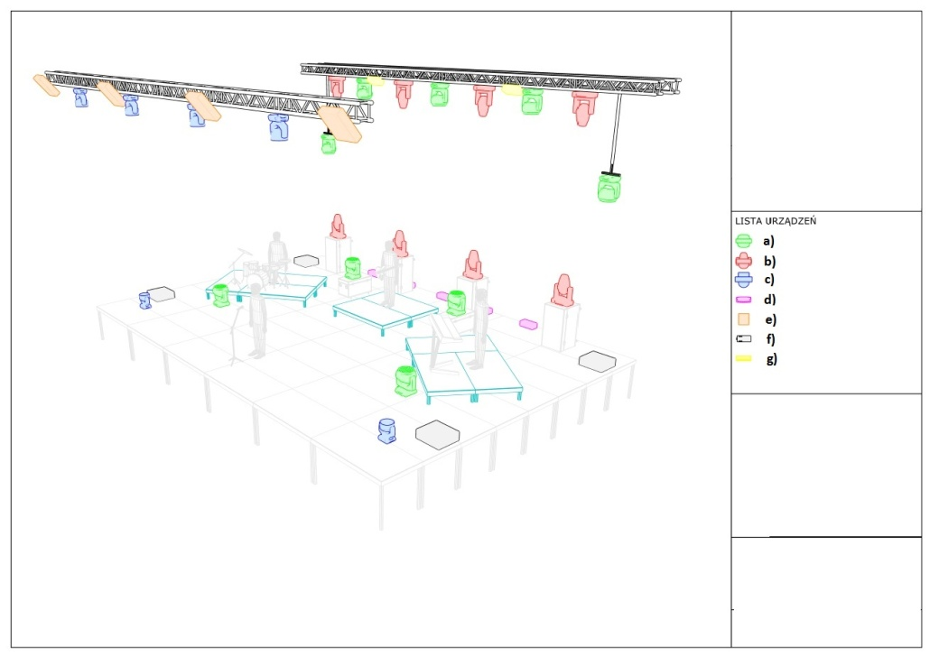

Rider nr 2
Informacje ogólne

- W trakcie próby i koncertu wymagana jest obecność sprawnej ekipy technicznej znającej sprzęt.
- Zespół potrzebuje około 2 godziny na próbę dźwięku, liczonej od zakończenia montażu.
- Kable sygnałowe i zasilające powinny być uporządkowane, a scena czysta i pozbawiona zbędnych wedgy i innych urządzeń.
- Urządzenia na scenie wymagają zasilania napięciem 230V/50Hz.
- Wszystkie konstrukcje – scena, schody, podłoga, risery, foh - powinny być stabilne, wypoziomowane, odpowiednio zabezpieczone przed zawaleniem, wypadnięciem, deszczem, wiatrem, dostępem osób postronnych, posiadać odpowiednie atesty oraz być regularnie czyszczone na prośbę techniki zespołu.
- Wykonawca musi zapewnić sprawną komunikację Talkback na lini FOH-SCENA oraz Intercom FOH-MON (SHOUT).
- Wykonawca musi zapewnić skętki Cat 5e na linii FOH-Stagebox.
- Wykonawca musi zapewnić 3 szt. mikrofonów bezprzewodowych, Informacja dodatkowa: towar spełniający wymagania zamawiającego to np. beta SM58A ULX-D / Axient Digital. (Line out -15).
- Wykonawca musi zapewnić czysty parawan PLEXI, który posiada min. 5 elementów lub 6 statywów mikrofonowych – średnich.
- Wszystkie systemy radiowe powinny być odpowiednio skonfigurowane i zestrojone przed przyjazdem zespołu.

Konsoleta frontowa

- Wykonawca musi zapewnić konsoletę ustawioną centralnie w osi sceny, na podeście nie wyższym niż 30 cm, nie dalej niż 2/3 długości audytorium. Na stole nie niższym niż 90 cm. Obok konsolety frontowej musi być zapewnione miejsce 1x1m i około 1m wysokie.
- Wykonawca musi zapewnić 5 gniazdek z prądem oraz głośnik SHOUT. Informacyjnie: Realizator przywozi pliki show file.
- Informacja dodatkowa: towar spełniający wymagania zamawiającego to np. A&H dLive serie C i S, z kartami SURFACE IO4 – WAVES V3 lub DANTE 64/64 oraz MIXRACK IO1 – DANTE 64x64.
System monitorowy
- Wykonawca musi zapewnić:
- System monitorowy posiadający 10 niezależnych torów odsłuchowych (3 stereo IEM, 1 mono wedge, 1 mono SHOUT, 1x stereo sidefill).
- 3 szt. stereo systemy IEM, Informacja dodatkowa: towar spełniający wymagania zamawiającego to np. system klasy Shure PSM1000 (line in -10/high gain) lub Sennheiser G4 (in -27 in oraz bodypack +6).
- 2 szt. referencyjnycyh monitorów scenicznych wiodącego producenta z pasmem około od 50 Hz do 20 kHz, o kierunkowości elipsoidalnej około 40° × 60 oraz zapewnić ustawienie zgodnie ze stage planem. Informacja dodatkowa: towar spełniający wymagania zamawiającego to np. monitory klasy DB MAX, LA 115XT HiQ .
- Wykonawca musi zapewnić: monitor typu sidefill. Informacja dodatkowa: towar spełniający wymagania zamawiającego to np. ARCS II plus SB28 (odpowiedniej ilości i proporcji do rozmiaru sceny).

- 4 sztuki 16-kanałowych mikserów personalnych z wbudowanym mikrofonem oraz wejściem sterofonicznym, Informacja dodatkowa: towar spełniający wymagania zamawiającego to np. ME-1.
- Miks monitorowy musi być realizowany z konsolety frontowej.

INPUTLISTA

- Wykonawca musi zapewnić sprzęt z kolumny: MIC, STAND/CABLE oraz WEDGE/IEM, który będzie podłączony zgodnie z poniższą INPUTLISTĄ.

LP. | INSTRUMENT | MIC | STAND/CABLE | WEDGE/IEM | NAME
1 | KICK IN | kardioidalny mikrofon powierzchniowy, Informacja dodatkowa: towar spełniający wymagania zamawiającego to np. SM91 |  | 1. ME-1 | xyz*
2 | KICK OUT | Dynamiczny mikrofon bębna basowego o kardioidalnej kierunkowości, Informacja dodatkowa: towar spełniający wymagania zamawiającego to np. EV68 | SMALL
3 | KICK TRIGG | D.I. ACTIVE | JACK JACK
4 | SN TRIGG | D.I. ACTIVE | JACK JACK
5 | SN1 TOP | Mikrofon dynamiczny, Hiperkardioidalny z ruchomą cewką, Informacja dodatkowa: towar spełniający wymagania zamawiającego to np. M201 | SMALL
6 | SN2 TOP | Mikrofon dynamiczny, Hiperkardioidalny z ruchomą cewką, Informacja dodatkowa: towar spełniający wymagania zamawiającego to np. M201 | SMALL
7 | HH | Mikrofon pojemnościowy o charakterystyce kardioidalnej, zakres częstotliwości około 20 Hz - 20 kHz, Informacja dodatkowa: towar spełniający wymagania zamawiającego to np. KM184 | MEDIUM
8 | TOM1 | dynamiczny mikrofon do instrumentów, pasmo przenoszenia: 40 Hz – 18000 Hz, Informacja dodatkowa: towar spełniający wymagania zamawiającego to np. e604 | CLIPS
9 | TOM2 | dynamiczny mikrofon do instrumentów, pasmo przenoszenia: 40 Hz – 18000 Hz, Informacja dodatkowa: towar spełniający wymagania zamawiającego to np. e604 | CLIPS
10 | FLOOR TOM | dynamiczny mikrofon do instrumentów, pasmo przenoszenia: 40 Hz – 18000 Hz, Informacja dodatkowa: towar spełniający wymagania zamawiającego to np. e604 | CLIPS
11 | OH L | Mikrofon pojemnościowy o charakterystyce kardioidalnej, zakres częstotliwości około 20 Hz - 20 kHz, Informacja dodatkowa: towar spełniający wymagania zamawiającego to np. KM184 | TALL
12 | OH R | Mikrofon pojemnościowy o charakterystyce kardioidalnej, zakres częstotliwości około 20 Hz - 20 kHz, Informacja dodatkowa: towar spełniający wymagania zamawiającego to np. KM184 | TALL
13 | SPDS L | D.I. ACTIVE | JACK JACK
14 | SPDS R | D.I. ACTIVE | JACK JACK
15 | BASS | XLR | - | 2. ME-1 | xyz*
16 | MOOG | XLR | -
17 | LOOP DR L | D.I. PASSIVE | JACK JACK
18 | LOOP DR R | D.I. PASSIVE | JACK JACK
19 | LOOP HARM L | D.I. PASSIVE | JACK JACK
20 | LOOP HARM R | D.I. PASSIVE | JACK JACK
21 | LOOP VOC L | D.I. PASSIVE | JACK JACK
22 | LOOP VOC R | D.I. PASSIVE | JACK JACK
23 | CLICK | D.I. PASSIVE | JACK JACK
24 | LECTOR | D.I. PASSIVE | JACK JACK
25 | KEY KORG L | D.I. ACTIVE | JACK JACK | 3. ME-1 | xyz*
26 | KEY KORG R | D.I. ACTIVE | JACK JACK
27 | KEY PROPHET L | D.I. ACTIVE | JACK JACK
28 | KEY PROPHET R | D.I. ACTIVE | JACK JACK
29 | VOC ROSALIE. | WIRELESS | TALL | IEM 1-2 | xyz*
30 | VOC SPARE | WIRELESS |  | IEM 3-4
31 | VOC GUEST | WIRELESS |  | IEM 5-6 | -
32 | GTR | Pojemnościowy mikrofon instrumentalny, Informacja dodatkowa: towar spełniający wymagania zamawiającego to np. SM81 | SMALL | 4. ME-1 | -
33 | TOM1 TRIG | - | JACK – XLR MALE
34 | TOM2 TRIG | - | JACK – XLR MALE
35 | FLOOR TRIG | - | JACK – XLR MALE
36 | DR TECH TB | bezprzewodowy dynamiczny mikrofon wokalny o paśmie przenoszenia min. 50 Hz do 16 kHz, Informacja dodatkowa: towar spełniający wymagania zamawiającego to np. SHURE SE58 | SMALL
37 | BASS TECH TB | bezprzewodowy dynamiczny mikrofon wokalny o paśmie przenoszenia min. 50 Hz do 16 kHz, Informacja dodatkowa: towar spełniający wymagania zamawiającego to np. SHURE SE58 | SMALL
38 | KEY TECH TB | bezprzewodowy dynamiczny mikrofon wokalny o paśmie przenoszenia min. 50 Hz do 15 kHz, Informacja dodatkowa: towar spełniający wymagania zamawiającego to np. SHURE SE58 | SMALL
39 | AMB L | Pojemnościowy mikrofon instrumentalny, Informacja dodatkowa: towar spełniający wymagania zamawiającego to np. SM81 | TALL
40 | AMB R | Pojemnościowy mikrofon instrumentalny, Informacja dodatkowa: towar spełniający wymagania zamawiającego to np. SM81 | TALL
41 | TECH TB | bezprzewodowy dynamiczny mikrofon wokalny o paśmie przenoszenia min. 50 Hz do 15 kHz, Informacja dodatkowa: towar spełniający wymagania zamawiającego to np. SHURE SE58 | SMALL

* „xyz” oznacza imiona osób w zespole

STAGE PLAN
Numery na stage plan odpowiadają numerom inputlisty znajdującej się wyżej

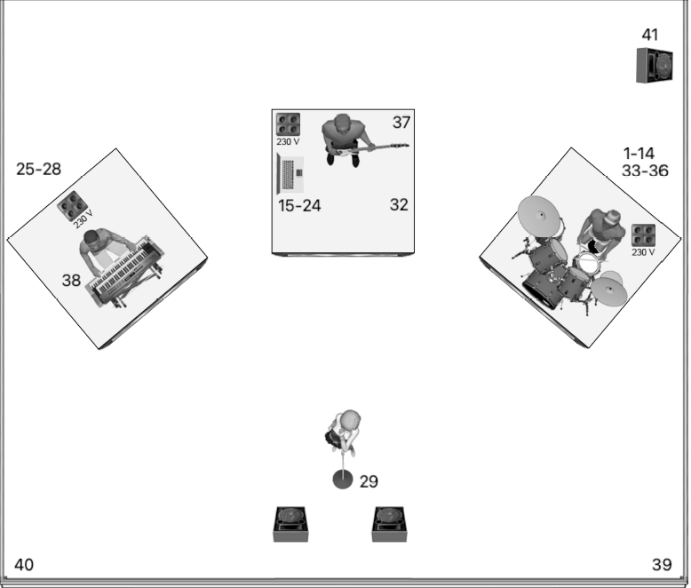
Rider nr 3
Stanowisko FOH

- Wykonawca musi zapewnić stół na stanowisku FOH, Informacja dodatkowa: towar spełniający wymagania zamawiającego to cyfrowa konsola mikserska np. Behringer Wing* + stagebox S32* lub DL32.
- Wymagane jest przygotowanie połączenia splitu cyfrowego - (kablem cat 5e - nie dłuższym niż 70m) stanowiska FOH ze stanowiskiem monitorowym przed rozpoczęciem próby.
Monitor

- Wykonawca musi zapewnić cyfrową konsolę mikserską o następujących parametrach: kompaktowy 40-kanałowy, 25-busowy do zastosowań typu studio i live, 32 kanałowy, 40-bitowy procesor DSP zmiennoprzecinkowy, 8 wejść XLR plus 6 dodatkowych wejść/wyjść liniowych. Przy stanowisku monitorowym powinno znajdować się 6 gniazd sieciowych.
- Wykonawca musi zapewnić wysokiej jakości (stabilne) statywy (9 wysokich, 5 średnich, 1 niski) oraz kable.

System nagłośnienia widowni

- Wymagane jest zapewnienie równomiernego nagłośnienia na wyznaczonym przez Organizatorów obszarze za pomocą wysokiej jakości systemu wyrównanego liniowo ”LINE ARRAY”.

Konsoleta

- Wykonawca musi zapewnić konsoletę o następujących parametrach: dysponująca 60 sprzętowymi playbackami oraz 16 konfigurowanymi klawiszami X, sterowanie w czasie rzeczywistym do 250.000 parametrów na sesję, 6 wejść DMX, 1 wyjście DMX, 2 wbudowane wielodotykowe ekrany na składanym skrzydle, 2 wbudowane wąskie ekrany dotykowe, 2 wbudowane wielodotykowe ekrany poleceń, ciche klawisze z indywidualnym, regulowanym podświetleniem.
- Konsoleta musi być w pełni sprawna, z najnowszym oprogramowaniem, czysta, z działającym lampkami, ekrany dotykowe skalibrowane, sprawny UPS.
- Konsoleta powinna znajdować się przy stanowisku realizatora dźwięku w 3/4 długości placu, gdzie odbywa się koncert, na środku na podeście 40 cm.

DMX

- Wszystkie urządzenia muszą mieć swój własny adres dmx oraz odpowiedni mode w opisie, jak wyżej. System przepływu sygnału scena-konsoleta powinien być sprawny oraz bez zakłóceń. Połączenie może być po DMX, Procesor, Eternet czy sygnał radiowy.

INPUTLISTA

- Wykonawca musi zapewnić sprzęt z kolumny: MIC/ alternative oraz COMMENT (w przypadku Chn nr 17-18), który będzie podłączony zgodnie z poniższą INPUTLISTĄ.

Chn | Source | Mic. / alternative | comment
1 | BD | Mikrofon do bębna basowego, wzmacniacza basowego lub basa akustycznego, Informacja dodatkowa: towar spełniający wymagania zamawiającego to np. Beta 52
2 | SNARE | dynamiczny mikrofon do instrumentów, pasmo przenoszenia: 40 Hz – 18000 Hz, Informacja dodatkowa: towar spełniający wymagania zamawiającego to np. e604
3 | HIHAT | Para mikrofonów pojemnościowych mało membranowych, Pasmo przenoszenia: 20Hz-20kHz, Informacja dodatkowa: towar spełniający wymagania zamawiającego to np. Behringer c2
4 | SNARE 2 | Dynamiczny mikrofon instrumentalny, Informacja dodatkowa: towar spełniający wymagania zamawiającego to np. SM 57
5 | TOM | dynamiczny mikrofon do instrumentów, pasmo przenoszenia: 40 Hz – 18000 Hz, Informacja dodatkowa: towar spełniający wymagania zamawiającego to np. e604
6 | FLOOR TOM | dynamiczny mikrofon do instrumentów, pasmo przenoszenia: 40 Hz – 18000 Hz, Informacja dodatkowa: towar spełniający wymagania zamawiającego to np. e604
7 | OH L | mikrofon wielkomembranowy, pojemnościowy, Czułość: 20 mV/Pa, 20 - 20000 Hz, Informacja dodatkowa: towar spełniający wymagania zamawiającego to np. AKG C214
8 | OH R | mikrofon wielkomembranowy, pojemnościowy, Czułość: 20 mV/Pa, 20 - 20000 Hz, Informacja dodatkowa: towar spełniający wymagania zamawiającego to np. AKG C214
9 | SPDS L | DI
10 | SPDS R | DI
11 | OH Percassions | mikrofon wielkomembranowy, pojemnościowy, Czułość: 20 mV/Pa, 20 - 20000 Hz, Informacja dodatkowa: towar spełniający wymagania zamawiającego to np. AKG C214
12 | BONGOS | Dynamiczny mikrofon instrumentalny, Informacja dodatkowa: towar spełniający wymagania zamawiającego to np. SM 57
13 | CONGA LOW | Dynamiczny mikrofon instrumentalny, Informacja dodatkowa: towar spełniający wymagania zamawiającego to np. SM 57
14 | CONGA HI | Dynamiczny mikrofon instrumentalny, Informacja dodatkowa: towar spełniający wymagania zamawiającego to np. SM 57
15 | BAS | XLR
16 | SAMPLER MONO | DI
17 | GUITAR L | XLR | procesor efektów i wzmacniaczy gitarowych, zapewniający gitarzystom autentyczne brzmienie analogowych urządzeń oraz wszechstronne możliwości kształtowania dźwięku Informacja dodatkowa: towar spełniający wymagania zamawiającego to np. Helixline 6
18 | GUITAR R | XLR | procesor efektów i wzmacniaczy gitarowych, zapewniający gitarzystom autentyczne brzmienie analogowych urządzeń oraz wszechstronne możliwości kształtowania dźwięku Informacja dodatkowa: towar spełniający wymagania zamawiającego to np. Helixline 6
19 | KRONOS L | DI
20 | KRONOS R | DI
21 | PROPHET L | DI
22 | PROPHET R | DI
23 | Click SPDS | DI
24 | T.B. in
25 | VOC 1 wokal | Bezprzewodowy kardioidalny mikrofon pojemnościowy posiadający podwójną membranę, Informacja dodatkowa: towar spełniający wymagania zamawiającego to np. KSM9
26 | VOC 2 Gość | najwyższej jakości mikrofon wokalowy , Informacja dodatkowa: towar spełniający wymagania zamawiającego to np. Beta 58
27 | VOC 3 gitara | bezprzewodowy dynamiczny mikrofon wokalny o paśmie przenoszenia min. 50 Hz do 16 kHz, Informacja dodatkowa: towar spełniający wymagania zamawiającego to np. SM 58
28 | VOC 4 Bas | Dynamiczny mikrofon instrumentalny przeznaczony do instrumentów akustycznych, wzmacniaczy gitarowych, instrumentów dętych i wokali, Informacja dodatkowa: towar spełniający wymagania zamawiającego to np. Beta 57
29 | VOC 5 perc | bezprzewodowy dynamiczny mikrofon wokalny o paśmie przenoszenia min. 50 Hz do 16 kHz, Informacja dodatkowa: towar spełniający wymagania zamawiającego to np. SM 58
30 | VOC 6 klawisz | bezprzewodowy dynamiczny mikrofon wokalny o paśmie przenoszenia min. 50 Hz do 16 kHz, Informacja dodatkowa: towar spełniający wymagania zamawiającego to np. SM 58
31
32

OUTPUTLISTA

- Wykonawca musi zapewnić sprzęt z kolumny: Wyjście oraz Uwagi, który będzie podłączony zgodnie z poniższą listą.
Nr | Monitor OUT | Wyjście | Uwagi
1 | Gitarzysta | 1-2 (stagebox) | mikser
2 | Perkusja | 3-4 (stagebox) | mikser
3 | Basista | 5-6 (stagebox) | mikser
4 | Perkusjonalia | 7-8 (stagebox) | mikser
5 | Klawiszowiec | 9-10 (stagebox) | mikser
6 | Wokal główny | 11-12 (stagebox) | IEM

OŚWIETLENIE

- Wykonawca musi zapewnić następujący sprzęt, który będzie ustawiony w sposób przedstawiony poniżej:
- Opis: Głowa ruchoma typu led spot, o mocy minimum 440 W, AC o około 120-240 V, 50/60 Hz Urządzenie o wysokiej dynamice i jakości świecenia. Biała dioda LED minimum 460W, Zoom około 12°-36° (1:3), Częstotliwość odświeżania: 3000Hz.
Ilość: 14 szt.
Informacja dodatkowa: towar spełniający wymagania zamawiającego to np. MAC Quantum Profile.
- Opis: Profesjonalny bar dla 10 lamp, wyposażonych w złącze GU10 (240V/50W). Możliwość sterowania za pomocą wbudowanych programów, trybu Master/Slave, Sound lub poprzez DMX.
Ilość: 12 szt.
Informacja dodatkowa: towar spełniający wymagania zamawiającego to np. sunstrip Active DMX.
- Opis: Ruchoma głowa z trybem zoom Beam i Wash, linowy i zmotoryzowany zoom 8° – 63°, żywotność 60.000 godzin, maksymalny pobór mocy: 420 W, trzy niezależne okręgi LED, wysoceefektywny system optyczny.
Ilość: 9 szt.
Informacja dodatkowa: towar spełniający wymagania zamawiającego to np. Robin 800 LEDWash.
- Opis: Ruchoma głowa typu Wash, moc wejściowa 750 VA, nominalna moc każdego ze źródeł: 15W, średnia żywotność: 50.000 godzin, elektroniczny zoom w zakresie 4°- 60°
Ilość: 8 szt.
Informacja dodatkowa: towar spełniający wymagania zamawiającego to np. A.leda B-EYE K20.
- Opis: Ruchoma głowa typu Wash, moc wejściowa 750 VA, nominalna moc każdego ze źródeł: 15W, średnia żywotność: 50.000 godzin, elektroniczny zoom w zakresie 4°- 60°
Ilość: 8 szt.
Informacja dodatkowa: towar spełniający wymagania zamawiającego to np. A.leda B-EYE K20.
- Opis: 4-ogniowy doświetlacz o następujących parametrach: wbudowany 2-kanałowy dimmer, napięcie około 240 V / 50 Hz, moc około 2600W.
Ilość: 4 szt.
Informacja dodatkowa: towar spełniający wymagania zamawiającego to np. Molefay 4 Cell Blinder.
- Opis: Maszyna do wytwarzania mgły o następujących parametrach: 2-litrowe kanistry z płynem, zintegrowany i wydajny wentylator, napięcie zasilania około 230 V / 50 Hz, czas nagrzewania ok. 60 s. W zestawie z kompatybilnym płynem.
Ilość: 4 szt.
Informacja dodatkowa: towar spełniający wymagania zamawiającego to np. Unique 2.1
- Opis: Stroboskop o następujących parametrach: moc około 3000 W, Temperatura barwowa 5600 K, Zintegrowana regulacja termiczna, sterowanie przez DMX.
Ilość: 2 szt.
Informacja dodatkowa: towar spełniający wymagania zamawiającego to np. Atomic 3000.

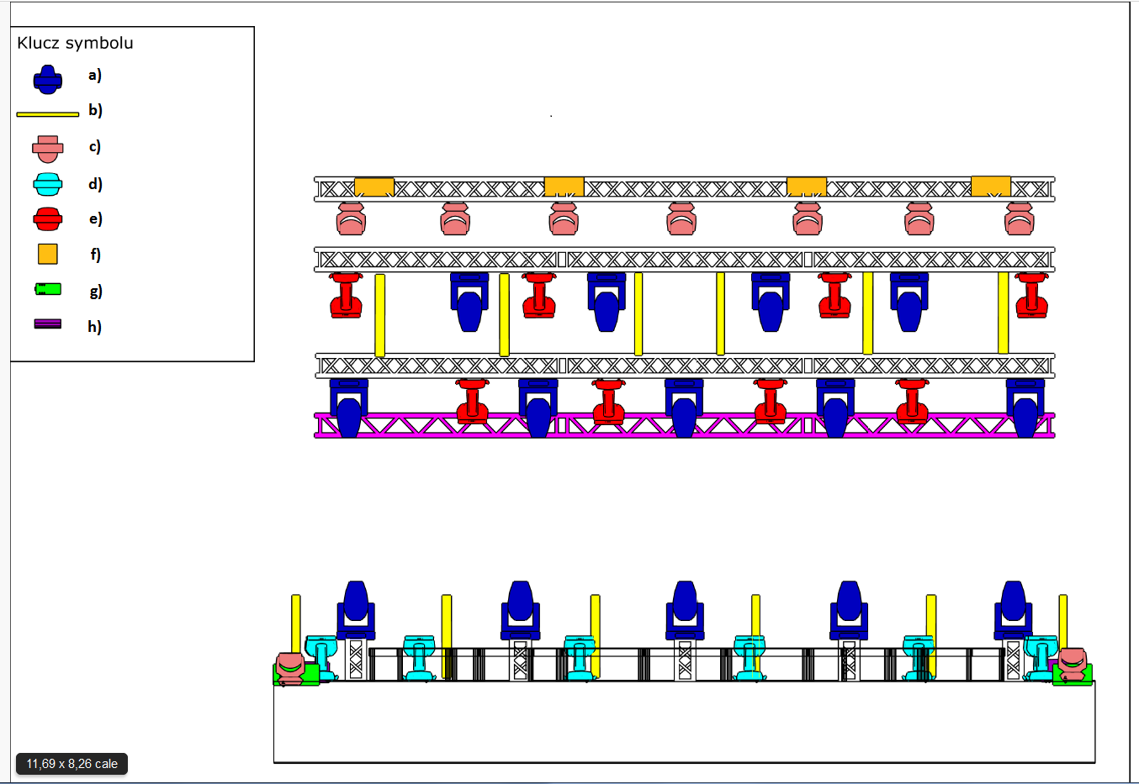

Rider nr 4
Stanowisko FOH

- Wykonawca musi zapewnić bezpośrednie przejście fosą od sceny do stanowiska FOH.
- Stanowisko FOH musi być do dyspozycji dźwiękowca zespołu.
- Wykonawca musi zapewnić komunikację pomiędzy FOH a sceną - talkback.
- Mikser musi być ustawiony w osi sceny, na środku widowni, a w przypadku koncertów plenerowych - nie dalej niż 30 metrów od sceny.
- Stanowisko powinno być ogrodzone od publiczności, aby realizacja koncertu mogła przebiec w sposób bezpieczny i komfortowy.

SYSTEM FRONTOWY

- Wykonawca musi zapewnić duży, stereofoniczny system nagłośnieniowy, minimum trójdrożny, pasywny lub aktywny, z osobnymi głośnikami niskotonowymi.
- Podział pasma powinien odbywać się za pomocą dedykowanego procesora z możliwością regulacji parametrów.
- System musi pozwalać na równomierne pokrycie czystym dźwiękiem na poziomie 110dB.
KONSOLETA FRONTOWA

- Wykonawca musi zapewnić konsoletę, Informacja dodatkowa: towar spełniający wymagania zamawiającego to np. Midas Pro, Heritage-D HD 96-24, Soundcraft Vi3000, 5000, 7000.

MONITORY

- Wykonawca musi zapewnić monitory douszne, jednak to zespół będzie je obsługiwał.
- Na scenie nie może być żadnych grających głośników odsłuchowych.
- Wykonawca musi zapewnić kable XLR do podłączenia się do miksera zespołu, o długości adekwatnej do potrzeb input listy umieszczonej poniżej, w celu prawidłowej realizacji wydarzenia.
- Wykonawca musi zapewnić sprzęt z kolumny D (tam, gdzie nie ma słowa „własny”) i E, który zostanie podłączony zgodnie z poniższą listą.

A. | B. | C. | D. | E.
1 | Djleft |  | XLR | Komp.
2 | Djright |  | XLR | Komp.
3 | VOC DJ |  | Bezprzewodowy, własny | Komp.
4 | VOC xyz* |  | Bezprzewodowy, własny | Komp.
5 | Gitara L |  | XLR | Komp.
6 | Gitara R |  | XLR | Komp.
7 | VOC |  | bezprzewodowy dynamiczny mikrofon wokalny o paśmie przenoszenia min. 50 Hz do 16 kHz, Informacja dodatkowa: towar spełniający wymagania zamawiającego to np. shuresm 58 / beta 58 | Komp.
 | MONITOR MIDAS MR 18 |  | WŁASNY

A. | B. | C. | D. | E.
1 | IEM xyz* |  | własny
2 | IEM DJ, gitara |  | własny

* „xyz” oznacza wokalistę, nazwa wokalisty zostanie udostępniona Wykonawcy po podpisaniu umowy.

Część numer 4: Festiwal Teatrów Ulicznych

- Termin wydarzenia: 12 – 14 lipca 2024 r.
- Czas obsługi to około 12 godzin każdego dnia.
- Do terminu określonego w pkt. 1 należy doliczyć jeden dzień wcześniej na montaż oraz próbę oraz jeden dzień na demontaż.
Nagłośnienie
Lp. | Nazwa | Ilość
1. | System nagłośnienia strefowego ( 4, 6 x 500W mocy) | 1 system
2. | Mikser cyfrowy minimum 16 kanałów | 1 szt.
3. | Mikrofon z filtrem pasmowym (band pass) lub mikroporty | 6 szt.
4. | Mikrofon instrumentalny | 4 szt.
5. | Zestaw mikrofonów perkusyjnych | 1 zestaw
6. | Dibox | 4 szt.
7. | Kolumna frontowa 3000W mocy | 2 szt.
8. | Odsłuch - kolumny min 350W mocy | 4 szt.
9. | Mikrofon z filtrem pasmowym (band pass) | 4 szt.
10. | Mikrofon wokalowy | 4 szt.
Oświetlenie
1. | Reflektory PC 1000W mocy | 8 szt.
2. | Led par | 10 szt.
3. | Reflektory o głowach ruchomych – wash (rozproszone) | 4 szt.
4. | Reflektory o głowach ruchomych –spot (punktowe) | 4 szt.
5. | Dimmer 8 kanałów | 1 szt.

Część numer 5: 15. Bella Skyway Festival

- Termin wydarzenia: 20 – 24 sierpnia 2024 r.
- Obsługa w godzinach od 20:30 do 24:00.
- Do terminu określonego w pkt. 1 należy doliczyć co najmniej dwa dni na montaż oraz próbę, gotowość techniczna musi być osiągnięta na dwa dni przed wydarzeniem oraz dwa dni na demontaż.
Nagłośnienie
Lp. | Nazwa | Ilość
1. | 2 x kolumny 11kW liniowe, 6 x odsłuchów - kolumny min 350W, Mikser cyfrowy minimum 32 kanałów, 4 x mikrofony z filtrem pasmowym (band pass), 8 x Dibox, | minimum 3 zestawy
2. | 2 x kolumny frontowe 3000W mocy, 4 x odsłuchy - kolumny min 350W mocy, Mikser cyfrowy minimum 16 kanałów, 4 x mikrofony z filtrem pasmowym (band pass), 4 x Dibox, | minimum 4 zestawy
Oświetlenie
1. | Led par IP 65 | 24 szt.
2. | Naświetlacze architektoniczne | 20 szt.
3. | Lampy LED UV | 12 szt.
4. | Reflektory o głowach ruchomych–wash (rozproszone) | 8 szt.
5. | Reflektory o głowach ruchomych –spot (punktowe) | 8 szt.
6. | Cyfrowy sterownik do świateł | 1 szt.
7. | Sterowniki do świateł | 6 szt.

Część numer 6: Scena Letnia

- Termin wydarzenia: 05 lipca – 11 sierpnia 2024 r. (zgodnie z harmonogramem znajdującym się poniżej).
- Obsługa około 6 godzin na dany dzień.
- Do terminów określonych w pkt. 1 należy doliczyć odpowiedni czas niezbędny na montaż oraz próby oraz jeden dzień na demontaż.

Wstępny harmonogram - Scena letnia
Lp. | Data | Dzień | Zespół
1. | 05.07.2024 | piątek | Koncerty
2. | 06.07.2024 | sobota
3. | 07.07.2024 | niedziela
4. | 12.07.2024 | piątek
5. | 13.07.2024 | sobota
6. | 14.07.2024 | niedziela
7. | 19.07.2024 | piątek
8. | 20.07.2024 | sobota
9. | 21.07.2024 | niedziela
10. | 26.07.2024 | piątek
11. | 27.07.2024 | sobota
12. | 28.07.2024 | niedziela
13. | 02.08.2024 | piątek
14. | 03.08.2024 | sobota
15. | 04.08.2024 | niedziela
16. | 09.08.2024 | piątek
17. | 10.08.2024 | sobota
18. | 11.08.2024 | niedziela

Nagłośnienie
Lp. | Nazwa | Ilość
1. | Kolumny frontowe 1000w mocy | 2 szt.
2. | Odsłuchy - kolumny min 350W | 2 szt.
3. | Mikser minimum 8 kanałów, | 1 szt.
4. | Mikrofon z filtrem pasmowym (band pass) lub wokalny na kablu | 4 szt.
5. | Mikrofon instrumentalny | 2 szt.
6. | Dibox | 10 szt.
7. | Kolumny 11kW liniowe | 2 szt.
8. | Mikser cyfrowy min 32 kanałów | 1 szt.
9. | Mikrofony z filtrem pasmowym (band pass) | 4 szt.
10. | Mikrofony wokalowe, | 8 szt.
11. | Mikrofony instrumentalne, | 10 szt.
12. | Zestaw mikrofonów perkusyjnych | 1 zestaw
Oświetlenie
1. | Led par IP65 | 16 szt.
2. | Reflektory o głowach ruchomych – wash (rozproszone) | 8 szt.
3. | Reflektory o głowach ruchomych – spot (punktowe) | 8 szt.
4. | Cyfrowy sterownik do świateł | 1 szt.
5. | Naświetlacze architektoniczne, stopień ochrony IP65 | 8 szt.

- Oprócz wyżej wymienionego sprzętu Wykonawca musi zapewnić dodatkowy sprzęt na poszczególne dni wydarzenia zgodnie z riderami technicznymi (nr 1 i nr 2) umieszczonymi poniżej.

Rider techniczny nr 1
termin: 19 lipca 2024 r.
Wykonawca musi zapewnić sprzęt na około 2 h przed występem (czas potrzebny na montaż i próbę). Specyfikacja sprzętu znajduje się poniżej.

PA (radiowęzeł)

- Wykonawca musi zapewnić PA (radiowęzeł) stereofoniczny, trójdrożny, wolny od szumów, moc adekwatna do miejsca, powinien zapewnić równe pokrycie nagłaśnianego obszaru. System powinien być skonfigurowany min. na godzinę przed próbą zespołu.
FOH (stanowisko realizatora dźwięku)

- Wykonawca musi zapewnić konsoletę o następujących parametrach: minimum 18 kanałów z czteropunktowym korektorem parametrycznym, punkty środkowe z przestrajalną częstotliwością i filtr górnoprzepustowy. Konsoleta musi być ustawiona w osi sceny. Informacja dodatkowa: towar spełniający wymagania zamawiającego to np. Allen & HeathDlive s7000/s5000/c3500, Midas M32 Live, Behringer Wing.
SYSTEM MONITOROWY

- Wykonawca musi zapewnić:
- 3x system bezprzewodowy IEM, Informacja dodatkowa: towar spełniający wymagania zamawiającego to np. Sennheiser EW300 3G lub Shure PSM 900,
- realizatora monitorów,
- TALKBACK,
- WIATRAK (w przypadku kiedy temperatura na scenie przekraczać będzie 23*C),
- 2 x IEM (monitor douszny).

Inputlista

- Wykonawca musi zapewnić sprzęt z kolumny: MIC oraz STATYW, który będzie podłączony zgodnie z poniższą listą.
- Wykonawca musi zapewnić dodatkowo:
- 20 kabli XLR 10m,
- 12 kabli Jack 6,3mm,
- multicore/stagebox.

CH | INSTRUMENT | MIC | STATYW
1. | PC1 DRUMS L | DI BOX | -
2. | PC2 DRUMS R | DI BOX | -
3. | PC3 SYNTH L | DI BOX | -
4. | PC4 SYNTH R | DI BOX | -
5. | PC5 CHÓRKI L | DI BOX | -
6. | PC6 CHÓRKI R | DI BOX | -
7. | PC 7 BASS L | DI BOX | -
8. | PC 8 BASS R | DI BOX | -
9. | PC 9 CLICK | DI BOX | -
10. | SPD-SX, KICK | DI BOX | -
11. | SPD-SX, L | DI BOX | -
12. | SPD-SX, R | DI BOX | -
13. | OH L | Mikrofon pojemnościowy o paśmie przenoszenia min. 20 Hz – 20 kHz | DUŻY ŁAMANY
14. | OH R | Mikrofon pojemnościowy o paśmie przenoszenia min. 20 Hz – 20 kHz | DUŻY ŁAMANY
15. | FLOOR TOM | Kompaktowy dynamiczny mikrofon instrumentalny z uchwytem zaciskowym. Kompatybilny z tomami i perkusją | KLIPS
16. | WOKAL | Dynamiczny, kardioidalny mikrofon wokalny o min. paśmie przenoszenia 50 Hz do 15 kHz | DUŻY ŁAMANY
17. | WOKAL | Dynamiczny, kardioidalny mikrofon wokalny o min. paśmie przenoszenia 50 Hz do 15 kHz | DUŻY ŁAMANY

Plan sceny
- Wykonawca musi dostosować się do poniższego układu na scenie.
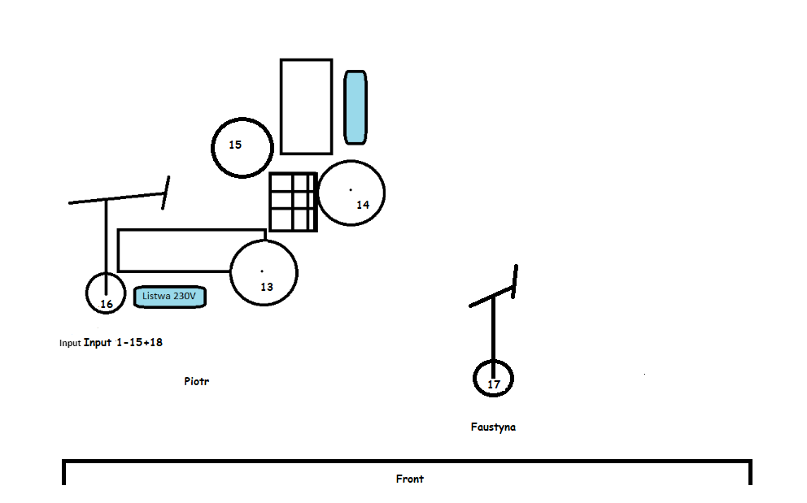
Rider techniczny nr 2
termin: 12 lipca 2024 r.

FOH (stanowisko realizatora dźwięku)

- Stanowisko FOH powinno być usytuowane w linii środka sceny w odpowiedniej odległości zależnej od wielkości systemu nagłośnieniowego. Informacja dodatkowa: towar spełniający wymagania zamawiającego to np. Yamaha CL/QL, Soundcraft Vi, Midas Pro,dLive/SQ, X32/M32.

MONITORY

- Wykonawca musi zapewnić 1 x wedge na froncie sceny dla wokalisty.
- Wykonawca musi zapewnić realizatora na scenie.
- Informacja dodatkowa: Zespół przyjeżdża z własnym przewodowym systemem odsłuchowym IEM-3 x stereo na kablu do wzmacniacza słuchawkowego + 1x stereo do miksera perkusisty.
NAGŁOŚNIENIE

- Cała aparatura nagłośnieniowa powinna być przygotowana, wystrojona i sprawdzona przed przyjazdem zespołu. Nagłośnienie powinno dokładnie pokrywać dźwiękiem cały obszar nagłaśniany, powinno być wolne od szumów i przydźwięków, lewa i prawa strona powinny grać identycznie. System nie może być zakryty banerami reklamowymi, plandekami czy innymi materiałami za wyjątkiem tych, które posiadają odpowiednie atesty i nie pochłaniają dźwięku.
Planowany układ sceny
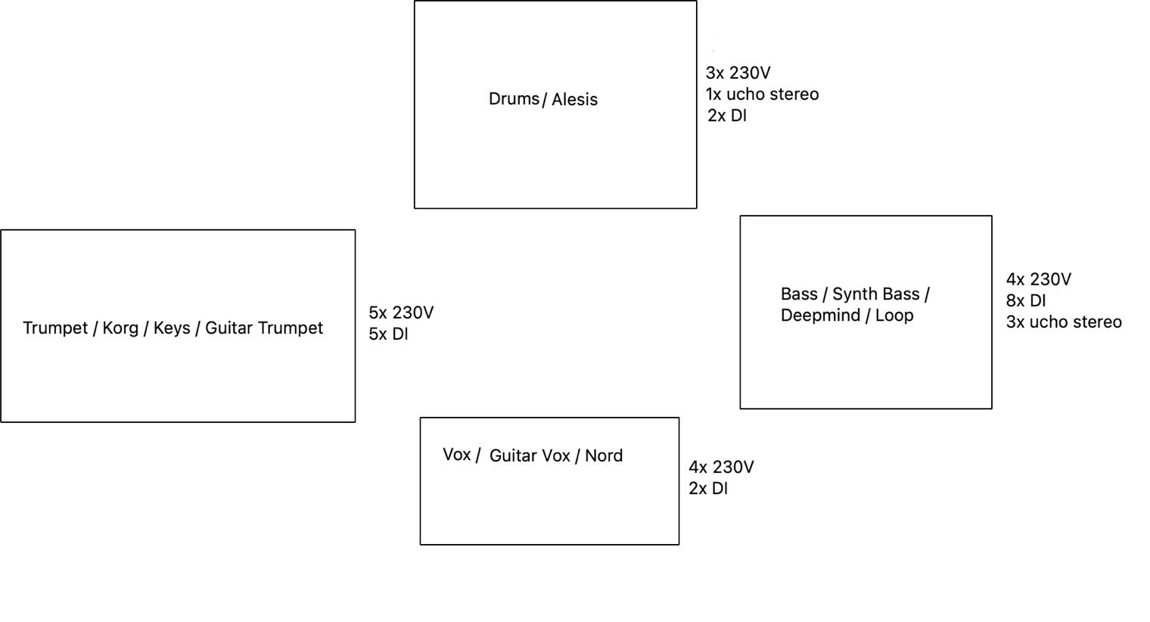
INPUT LIST

- Wykonawca musi zapewnić sprzęt z kolumny: MIKROFON/LINIA, który będzie podłączony zgodnie z poniższą listą.
lp. | INSTRUMENT | MIKROFON/LINIA
1 | Kick | Dynamiczny mikrofon wokalny o paśmie przenoszenia min. 50 Hz do 16 kHz
2 | Snare Top | Dynamiczny mikrofon instrumentalny o charakterystyce kardioidalnej i paśmie przenoszenia 40 Hz do 15 kHz
3 | Snare Bot | Kompaktowy dynamiczny mikrofon instrumentalny z uchwytem zaciskowym. Kompatybilny z tomami i perkusją
4 | HH | Pojemnościowy  mikrofon kardioidalny zapewniający szerokie pasmo oraz niskie szumy własne
5 | T1 | Kompaktowy dynamiczny mikrofon instrumentalny z uchwytem zaciskowym. Kompatybilny z tomami i perkusją.
6 | T2 | Kompaktowy dynamiczny mikrofon instrumentalny z uchwytem zaciskowym. Kompatybilny z tomami i perkusją.
7 | OhL | Mikrofon pojemnościowy  zapewniający szerokie pasmo oraz niskie szumy własne
8 | OhR | Mikrofon pojemnościowy  zapewniający szerokie pasmo oraz niskie szumy własne
9 | AlesisL | DI
10 | AlesisR | DI
11 | LoopL | XLR
12 | LoopR | XLR
13 | SynthBassL | DI
14 | SynthBassR | DI
15 | Bass | DI
16 | GuitarVox | Dynamiczny mikrofon instrumentalny o charakterystyce kardioidalnej i paśmie przenoszenia 40 Hz do 15 kHz
17 | GuitarTrumpet | Dynamiczny mikrofon instrumentalny o charakterystyce kardioidalnej i paśmie przenoszenia 40 Hz do 15 kHz
18 | Trumpet | DI
19 | KorgL | DI
20 | KorgR | DI
21 | KeysL | DI
22 | KeysR | DI
23 | NordL | DI
24 | NordR | DI
25 | Vox | Dynamiczny mikrofon wokalny o paśmie przenoszenia min. 50 Hz do 16 kHz
26 | Click | DI
27 | DeepmindL | DI
28 | DeepmindR | DI

Część numer 7: Święto ulicy Przedzamcze

- Termin wydarzenia: wrzesień/październik 2024 r. (1 dzień).
- Obsługa około 12 godzin.
- Do terminu określonego w pkt. 1 należy doliczyć jeden dzień niezbędny na montaż oraz próbę oraz jeden dzień na demontaż.
Nagłośnienie
Lp. | Nazwa | Ilość
1. | Kolumny frontowe 1000w mocy | 2 szt.
2. | Odsłuchy - kolumny min 350W | 2 szt.
3. | Mikser min 8 kanałów | 1 szt.
4. | Mikrofony z filtrem pasmowym (band pass) lub wokalne na kablu | 4 szt.
5. | Mikrofony instrumentalne | 2 szt.
6. | Dibox | 2 szt.
Oświetlenie
1. | Led par IP65 | 12 szt.
2. | Reflektory o głowach ruchomych–wash (rozproszone) | 2 szt.
3. | Reflektory o głowach ruchomych –spot (punktowe) | 2 szt.
4. | Cyfrowy sterownik do świateł | 1 szt.

